Информация о результатах проведения

Всероссийская неделя финансовой грамотности для детей и молодежи

2023 года

В МБОУ СОШ п. Де-Кастри

5-11 классы

|  |  |  |  |  |  |  |
| --- | --- | --- | --- | --- | --- | --- |
| Дата | Регион, населённый пункт | Адрес проведения | Название мероприятия | ФИО, ведущего | Количество участников | Примечание (адрес ссылки размещаемой информации, фото, видео) |
| 1 | 2 | 3 | 4 | 5 | 6 | 7 |
| 27.03.23 | п. Де-Кастри | школа | Видеоролики.  Пожелания участникам ФинЗОЖ Фест от заместителя министра финансов Михаила Костюкова. Пожелания участникам ФинЗОЖ Фестот Михаила Мамуты из Банка России.  Памятка родителям: «Как разговаривать с детьми о деньгах»  «4 правила которые помогут сделать разговор о финансах комфортными»  Видеоролик «Знакомство ребенка с бюджетом семьи»  Видеоролик «3 тактики вовлечения детей в финансовые вопросы»  Рассказ в картинках «Как не купить ненужное в магазине» | Воронина О.В. | 21 | Дневник .ру |
| 28.03.23 |  |  | Рассказ в картинках «Хочу найти подработку»  Видеоролик «Как трудоустроиться впервые»  «8 способов копить деньги»  «Как противодействовать психологическим уловкам мошенников» | Воронина О.В. | 15 | [Мои финансы](https://vk.com/moifinancy) |
| 29.03.23 |  |  | Подкаст «Кроши и Грош» и задания по ним. | Воронина О.В. | 13 | [моифинансы](https://vk.com/feed?section=search&q=%23%D0%BC%D0%BE%D0%B8%D1%84%D0%B8%D0%BD%D0%B0%D0%BD%D1%81%D1%8B) |
| 30.03.23 |  |  | ФинЗож тест | Воронина О.В. | 16 | [https://моифинансы.рф/project/finzozh-fest-2023/test-1/](https://vk.com/away.php?to=https%3A%2F%2F%EC%EE%E8%F4%E8%ED%E0%ED%F1%FB.%F0%F4%2Fproject%2Ffinzozh-fest-2023%2Ftest-1%2F&post=-98475195_46355&cc_key=) |
| 31.03.23 |  |  | Вебинар для педагогов «Развитие финансовой грамотности у обучающихся контексте обновленных ФГОС и функционального подхода к современному образованию»  Рассказ о настольных финансовых играх для детей.  Игра найди 10 слов которые относятся к теме государственного бюджета |  | 1  11 | [https://events.webinar.ru/mguuru/119084537](https://vk.com/away.php?to=https%3A%2F%2Fevents.webinar.ru%2Fmguuru%2F119084537&post=-98475195_46567&cc_key=). (семинар для педагогов) |
| 04.04.23 |  |  | Видеоролик «О новых инвестиционных инструментах»  «О льготных ипотечных программах»  Видеоролик «Что такое государственный бюджет» | Воронина О.В. | 21 |  |
| 05.04.223 |  |  | Советы от эксперта. | Воронина О.В. | 19 |  |
| 06.04.23 |  |  | Индивидуальное жилищное строительство – как взять ипотеку, построить дом и получить вычет. | Воронина О.В. | 16 |  |
| 07.04.23 |  |  | Онлайн игра «мы считаем» | Воронина О.В | 10 |  |
| 11.04.23 |  |  | Вебинар «Общественные финансы: от личного бюджета к бюджету государства» | Воронина О.В | 17 |  |
|  |  |  | Олимпиада учи ру:  Диплом победителя (25 уч-ся)  Похвальная грамота (29 уч-ся)  Сертификат участника (8уч-ся) | Воронина О.В. | 62 |  |

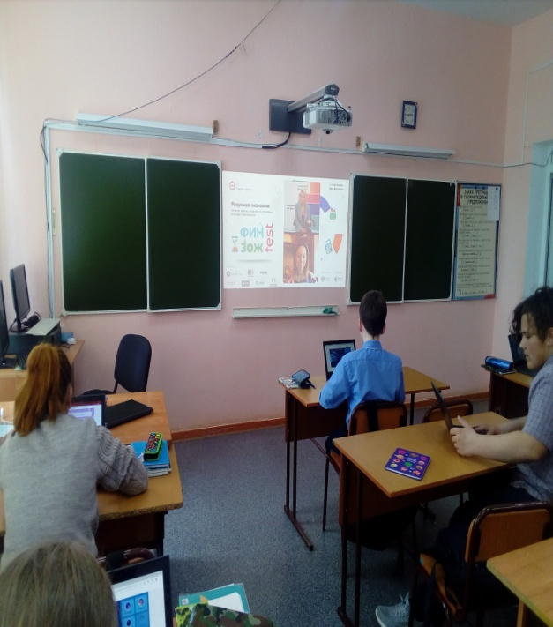 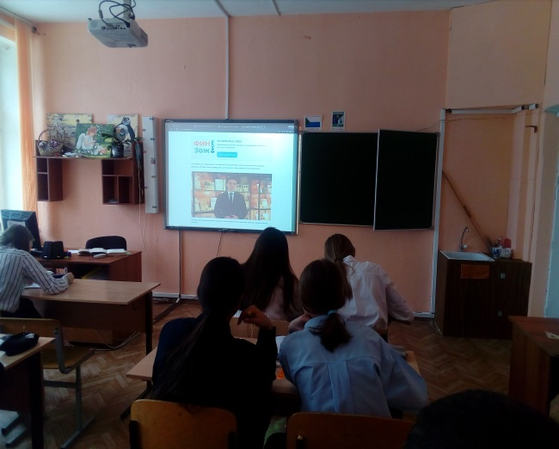

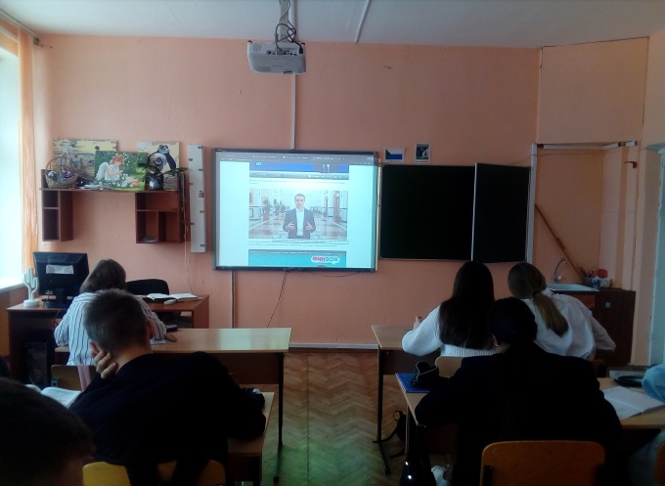 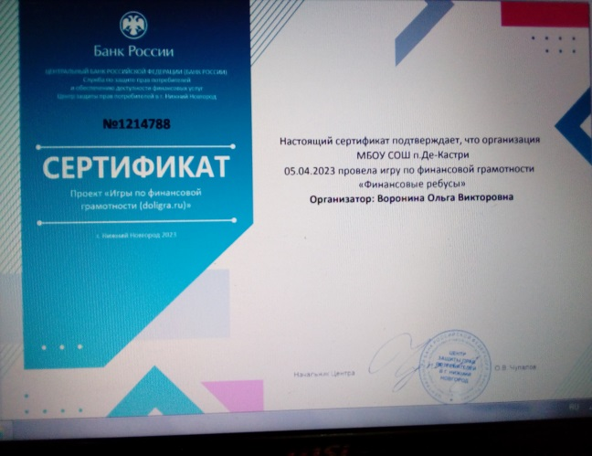

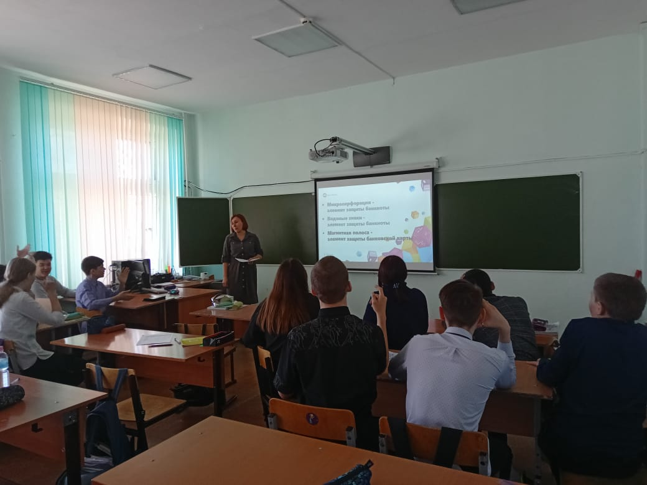 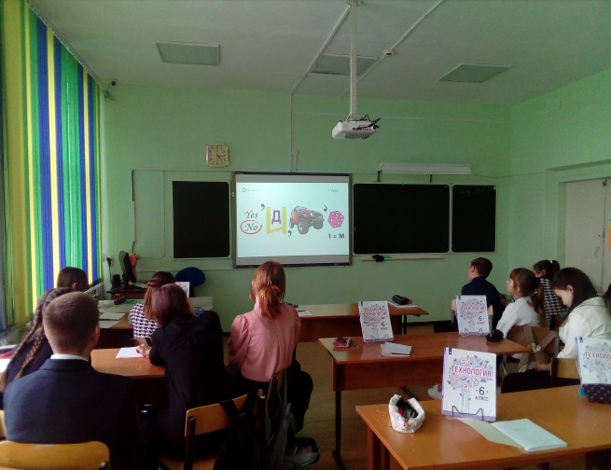

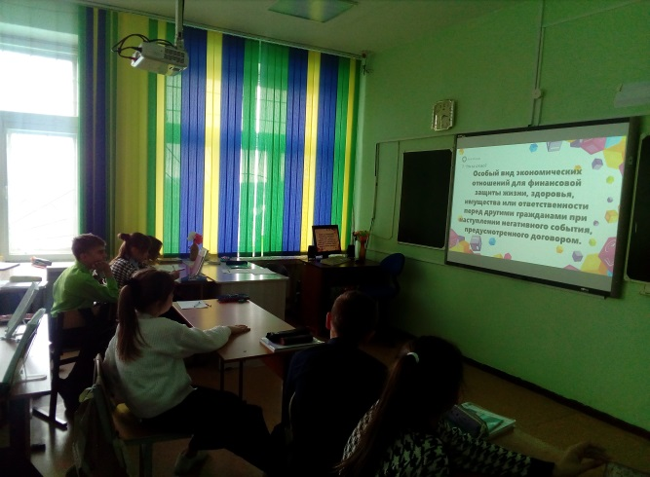 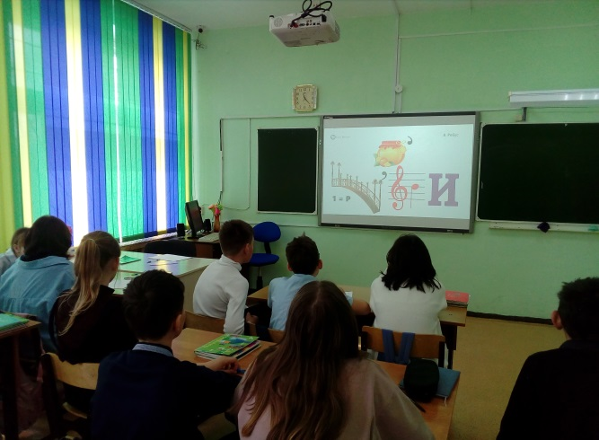

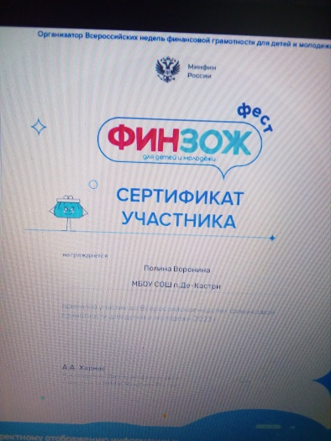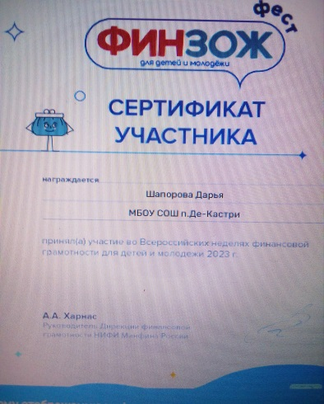 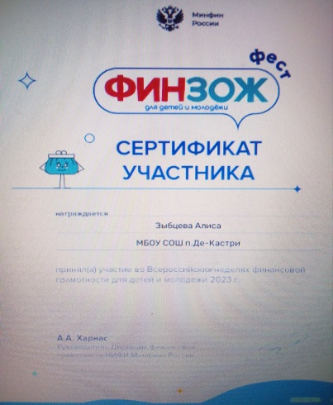

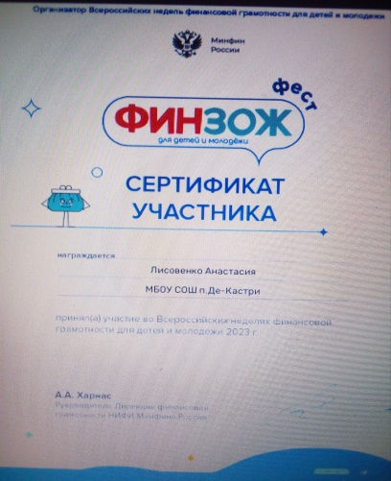 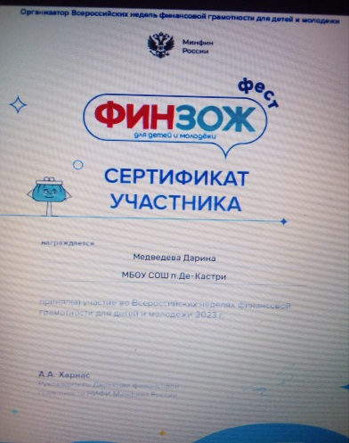 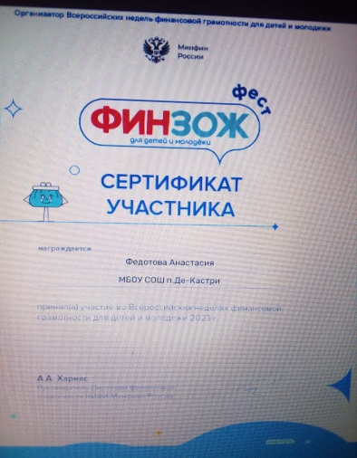

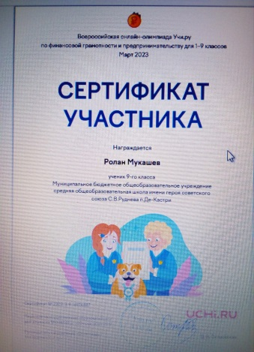 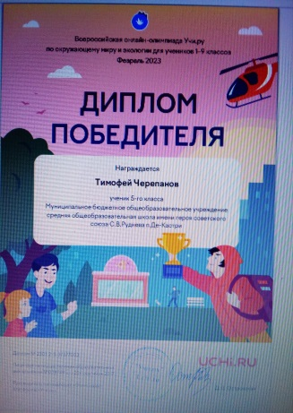 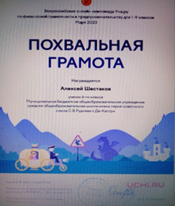 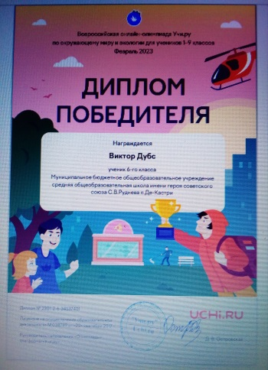

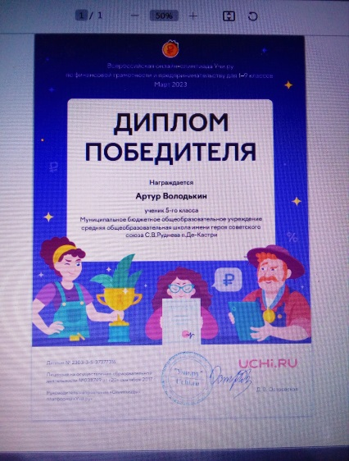 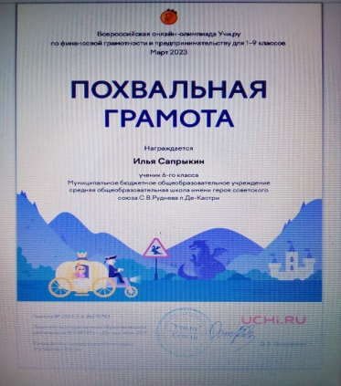 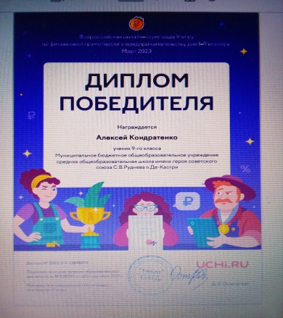 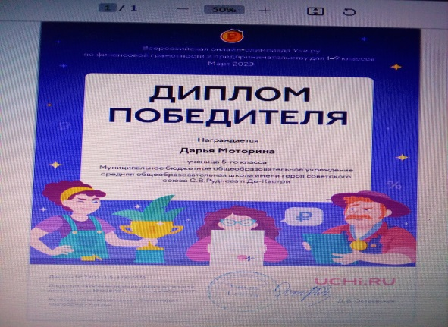

Информация о результатах проведения

Всероссийская неделя финансовой грамотности для детей и молодежи

2023 года

В МБОУ СОШ п. Де-Кастри

1-4 классы

|  |  |  |  |  |  |  |  |  |  |
| --- | --- | --- | --- | --- | --- | --- | --- | --- | --- |
| Дата | Регион, населённый пункт | Адрес проведения | Название мероприятия | ФИО, ведущего | | Количество участников | | Примечание (адрес ссылки размещаемой информации, фото, видео) | |
| 1 | 2 | 3 | 4 | 5 | | 6 | | 7 | |
| 03.04 | п. Де-Кастри | школа | Прослушивание подкаст Крош и Грош | Пехтерева Л.Ю | | 23 | | Дневник .ру | |
| 04.04 |  |  | Видеоролик История денег: от куниц до бумажных | Пехтерева Л.Ю | | 28 | |  | |
| 04.04 |  |  | Видеоролик Как устроены наличные деньги | Пехтерева Л.Ю | | 16 | |  | |
| 05.04 |  |  | Деловая игра «Личные финансы» | Пехтерева Л.Ю | | 17 | |  | |
| 05.04 |  |  | Видеоролик Банки. Банкоматы | Пехтерева Л.Ю | | 15 | |  | |
| 06.04 |  |  | Видеоролик Виды доходов. Виды и периодичность расходов | Пехтерева Л.Ю | | 14 | |  | |
| 06.04 |  |  | Просмотр мультфильма Смешарики Безопасные покупки | Пехтерева Л.Ю | | 19 | |  | |
| 07.04 |  |  | Видеоролик Что такое бюджет и как его составлять. | Пехтерева Л.Ю | 16 | |  | |
| 10.04 |  |  | Деловая игра Составляем семейный бюджет | Пехтерева Л.Ю | 13 | |  | |
| 10.04 |  |  | Прослушивание подкаст Крош и Грош | Пехтерева Л.Ю | 18 | |  | |
| 12.04 |  |  | Видеоролик Как и зачем сберегать | Пехтерева Л.Ю | 20 | |  | |
| 12.04 |  |  | Видеоролик Как правильно управлять деньгами | Пехтерева Л.Ю | 14 | |  | |
| 13.04 |  |  | Просмотр мультфильма Смешарики «Оракул» | Пехтерева Л.Ю | 17 | |  | |
| 13.04 |  |  | Просмотр мультфильма Смешарики Код Пина. Коллекция пина. | Пехтерева Л.Ю | 17 | |  | |
|  |  |  | Олимпиада по финансовой грамотности | Пехтерева Л.Ю | 41 | |  | |

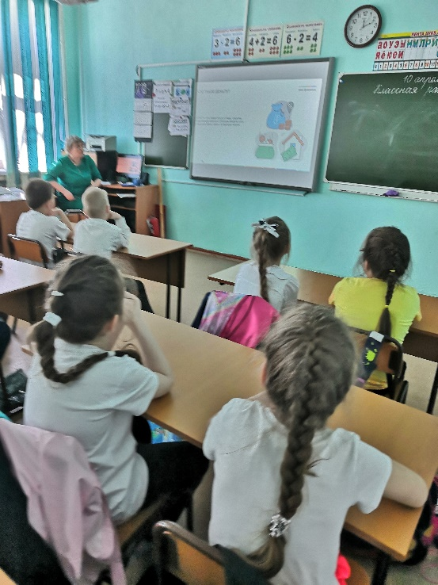 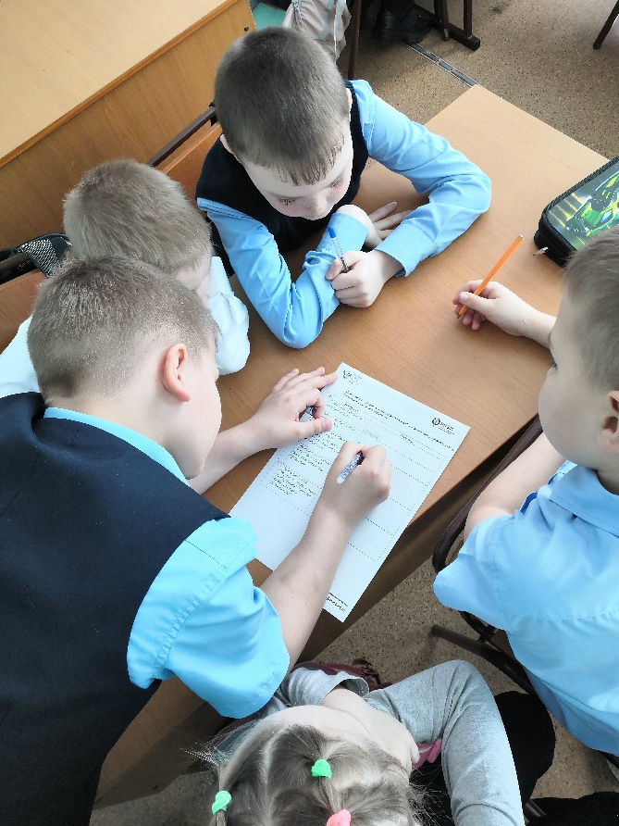

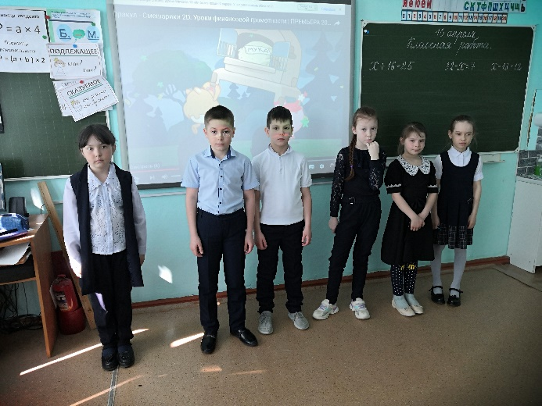 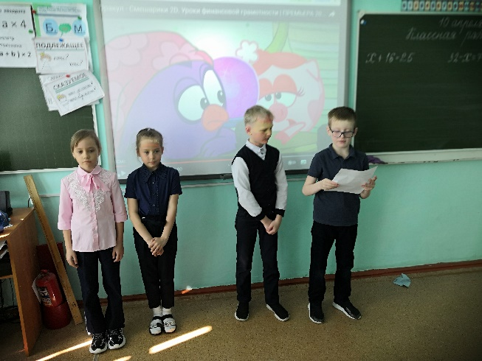

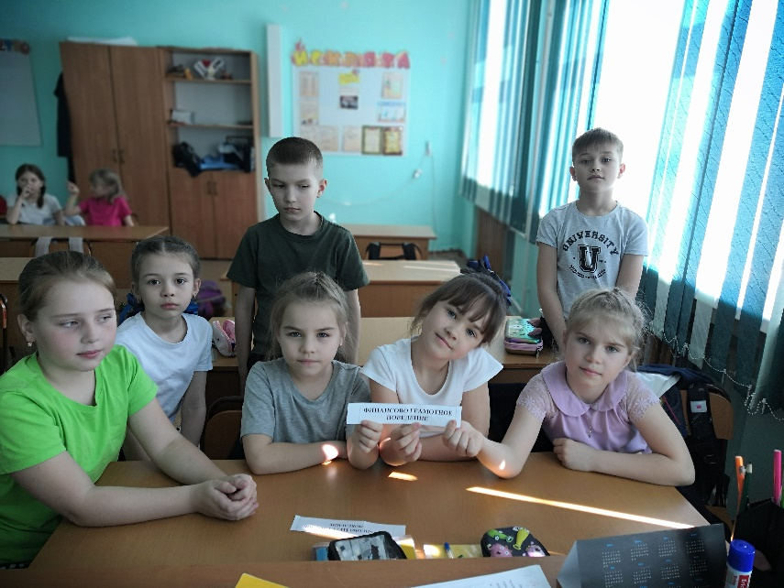

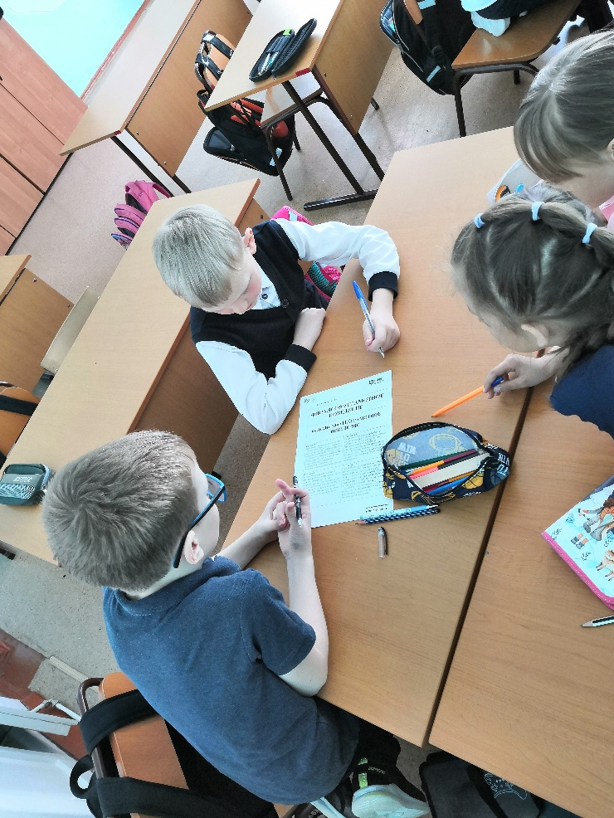

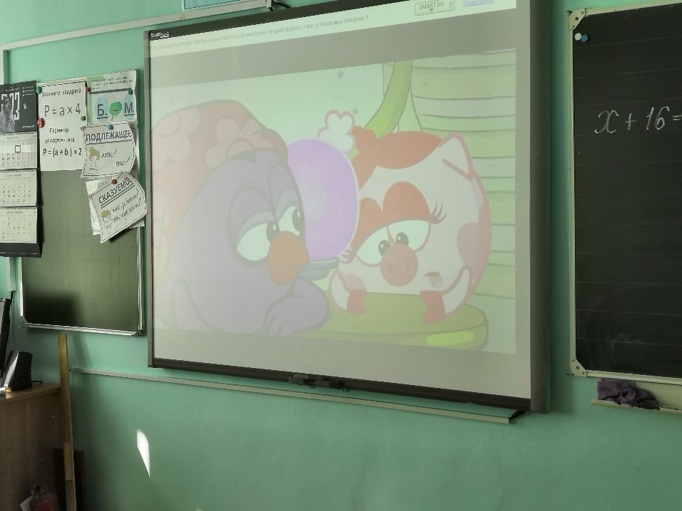

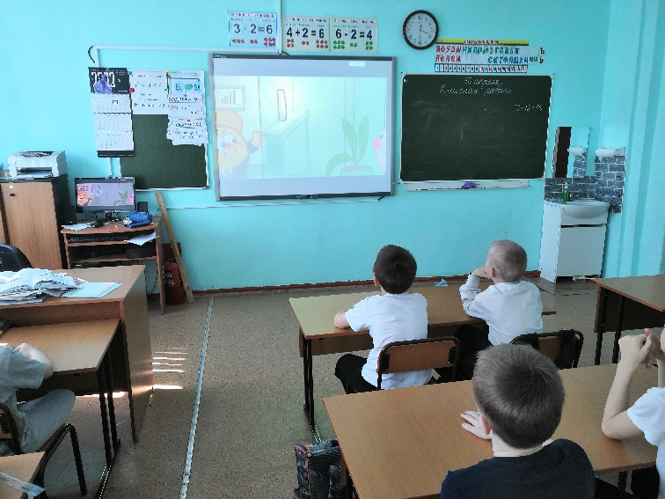 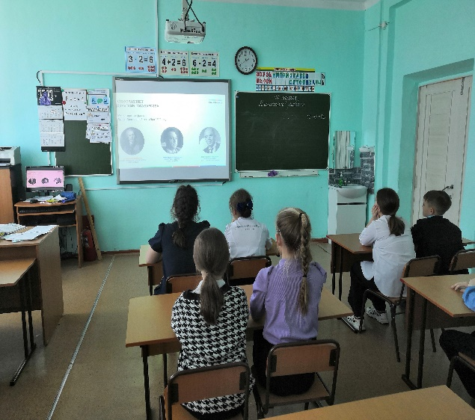 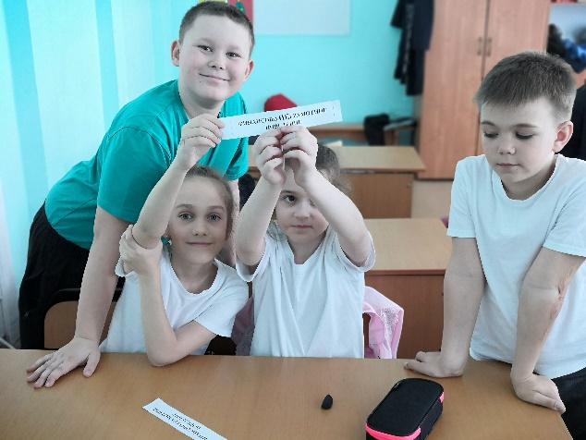 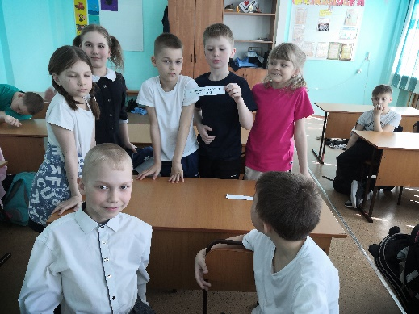

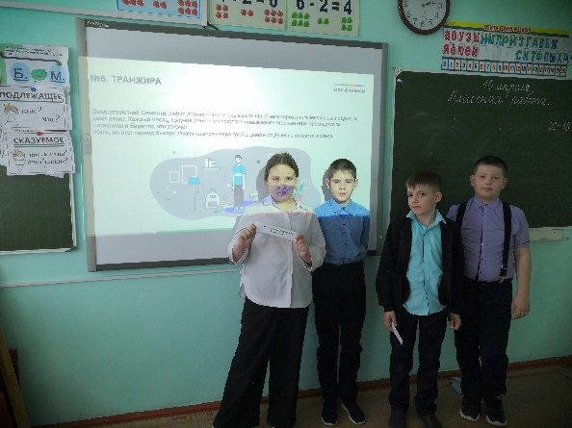 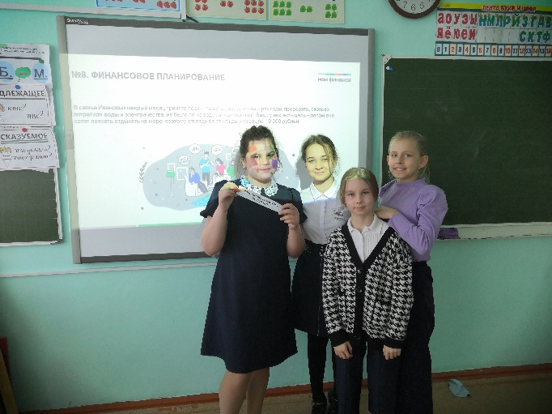

Руководитель _________________Степанова Т.В.